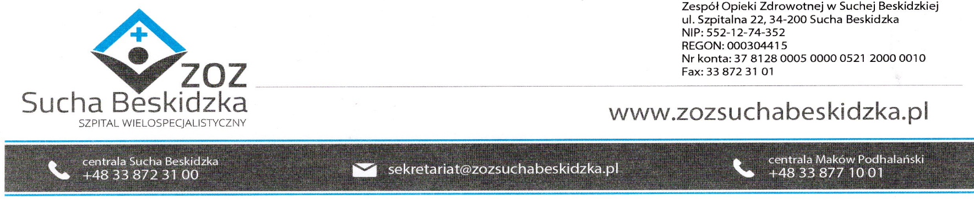

Znak sprawy: ZOZ.V.010/DZP/25/PU/23 Sucha Beskidzka dnia 16.11.2023r.

Dotyczy: Wyniku zapytania ofertowego na „Dostawa obuwie roboczego” ZOZ.010/DZP/25/PU/23.

Dyrekcja Zespołu Opieki Zdrowotnej w Suchej Beskidzkiej informuje o wyniku w/w postępowania.

Ofertę złożyła firma:
Julex & Spółka E.M.M. Pichur Sp.J., 43-391 Mazańcowice 289

Zespół uznał w/w ofertę za korzystną

Wartość oferty brutto: 51 254,10 zł

